МАЙ 2022

10 мая - 90 лет со дня рождения русской писательницы Галины

Николаевны Щербаковой (1932–2010)

21 мая — 150 лет со дня рождения русской писательницы
Надежды Александровны Тэффи (1872–1952)

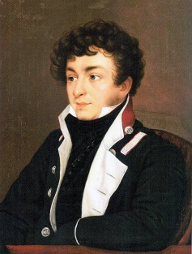

29 мая — 235 лет со дня рождения русского поэта, прозаика
Константина Николаевича Батюшкова (1787–1855)

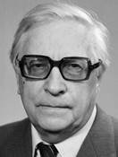

30 мая — 110 лет со дня рождения русского поэта-песенника Льва
Ивановича Ошанина (1912–1996)

31 мая — 130 лет со дня рождения русского писателя
Константина Георгиевича Паустовского (1892–1968)

